Тема недели: «Моя семья».

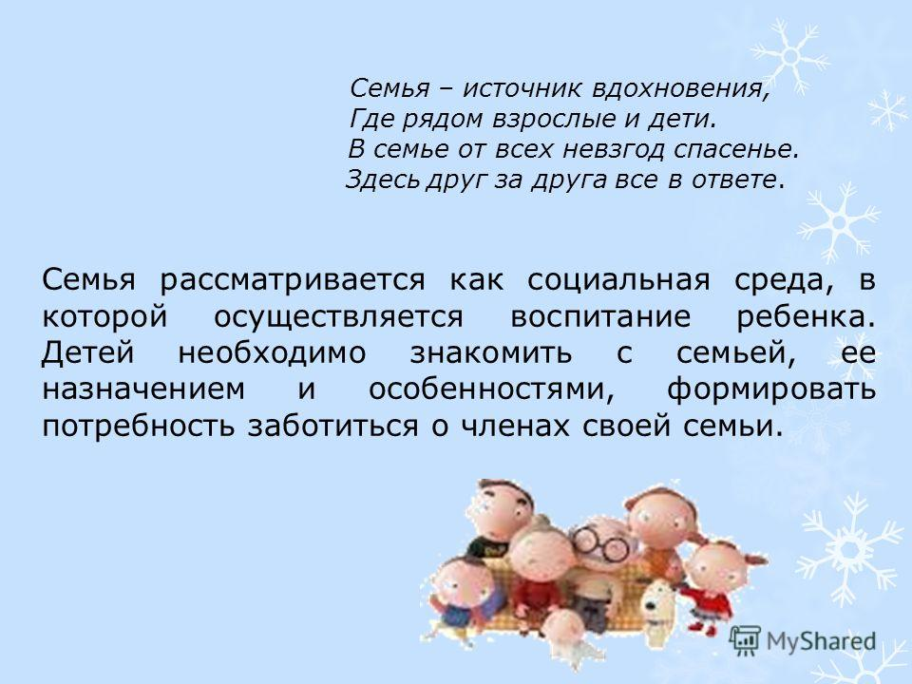

Занятия на неделю.
Цель: формирование у детей первоначальных представлений о семье.
Задачи:
- познакомить детей с понятиями «семья», «имя», «фамилия»;
- учить называть членов своей семьи: мама, папа, брат, сестра, бабушка, дедушка;
- воспитывать у детей любовь и уважение к членам семьи, учить проявлять заботу о родных людях;

Читать стихотворение:
Кто вас будит по утрам,
Кто любовью согревает,
Все на свете успевает,
Кто тебя всегда утешет,
И умоет, и причешет,
В мире нет её родней
Справедливей и добрей
Это кто, скажите прямо
-Ну, конечно, это…. мама.
-Молодцы!
- Кто же ещё живет в этом доме?
Может он в футбол играть,
Может книжку вам читать,
Может рыбу он ловить,
Кран на кухне починить
Может прокатить тебя
Вместо быстрого коня
Для тебя всегда герой,
Самый лучший, (папа) твой.
-Молодцы! Конечно, это папа.
-Ребята вы папу любите? (ответы детей)
- За что вы папу любите? (ответы детей)
-Вы папе помогаете? (ответы детей)
Давайте поможем папе накачать насосом колесо.
Физминутка.
- Как одним словом можно назвать маму, папу, сына, дочь? (Семья)

Пальчиковая игры
«Моя семья»
Этот пальчик — дедушка,
Этот пальчик – бабушка,
Этот пальчик – папа,
Этот пальчик – мама,
Этот пальчик – я.
Вот и вся моя семья.
«Бабушка»
Бабушка очки надела,
(«очки»)
У стола на стул присела,
(«стол», «стул»)
Только в книгу заглянула,
(«закрытая книга»,
«открытая книга»)
Улыбнулась и…уснула.
(ладони под щёку)
Дружная семейка
Раз уселась на скамейке/
Наша дружная семейка:
(пальцы сжаты в кулак)
Самой первой села мама,
(разогнуть большой палец)
Рядом — строгий наш отец.
(разогнуть указательный)
Следом братец и сестрица.
(разогнуть средний и безымянный)
Ну а мне где поместиться
(разогнуть мизинец)

Художественная литература
Посидим в тишине. Елена Благинина
Мама спит, она устала…
Ну и я играть не стала!
Я волчка не завожу,
А уселась и сижу.
Не шумят мои игрушки,
Тихо в комнате пустой.
А по маминой подушке
Луч крадется золотой.
И сказала я лучу:
– Я тоже двигаться хочу!
Я бы многого хотела:
Вслух читать и мяч катать,
Я бы песенку пропела,
Я б могла похохотать,
Да мало ль я чего хочу!
Но мама спит, и я молчу.
Луч метнулся по стене,
А потом скользнул ко мне.
– Ничего, – шепнул он будто, –
Посидим и в тишине.

«Младший брат». Агния Барто
Звенели птичьи голоса,
В саду цвела сирень,
Весной Андрюша родился
В один хороший день.
Гордится мальчиком отец,
А Света -
Ей шесть лет -
Кричит братишке: - Молодец,
Что родился на свет!

Раскрашивание «Цветы для мамы».

Заучивание стихотворения Я. Акима "Мама"
Давайте маме подарим стихотворение:
Маму крепко поцелую,
Обниму мою родную
Очень я люблю её.
Мама солнышко моё!
Беседа по содержанию стихотворения.
- Как ребёнок называет маму в стихотворении?
("Мама солнышко моё!")
-Как он покажет маме, что любит её?
(Крепко поцелует, обнимет.)
-Кто захочет подарить маме стихотворение, пусть поставит в вазу цветочек и расскажет стихотворение о маме.

«Сюжетно – ролевые игры»
Игра-ситуация «Мама пришла с работы»
Методика проведения. Воспитатель играет роль мамы. Мама приходит с работы и видит, что ее никто не встречает.
Воспитатель. Ох, как много сегодня было работы! Наконец-то я дома. Зашла по дороге в магазин, купила продукты. Сумка тяжелая-тяжелая. (Поднимает сумку.) Где мои дети? Вот если бы они меня встретили, то не так тяжело мне было бы. (Если никто из детей не подходит, то воспитатель вовлекает их в игру прямым обращением.) Ребята! Кто мне поможет? Вот Лешенька-сыночек пришел. Поможешь мне? (Дает ему сумку.) Вот Лиза-дочка пришла, помогай братику, вынимай продукты. Я купила капусту, хотела щи сварить, но не знаю, может, лучше солянку сделать, как вы думаете? Солянку? Тогда давайте будем рубить капусту ножом. Лиза, клади порубленную капусту на сковороду, будем ее тушить. Закрыла крышкой? А у меня еще тесто есть. Кто мне вареники поможет делать? Оля? Иди, будем лепить вареники. Какие вареники вы любите, дети? (С вишнями.) Я тоже с вишнями люблю. Кладите побольше ягод. Получилось? Вареники готовы? Попробуй, Оля, только не обожгись. Теперь можно нести посуду Пора за стол! (Все усаживаются за стол, обедают.) Солянка хороша! А вареники вкусные? Молодцы, мои детки, всей семьей приготовили обед.

Игра-ситуация «Бабушка приехала»
Методика проведения. Дети играют в дочки-матери. Воспитатель вводит в игру новый персонаж.
Воспитатель. Кажется, я слышу звонок в дверь! Кто это? Это же бабушка!(Воспитатель надевает шаль и предстает в роли бабушки.) Здравствуйте, внучата! Я к вам в гости! (Дети здороваются.) Ехала так долго. Очень устала, присесть бы мне. (Дети усаживают бабушку.) Вот спасибо, милые внучата. Я и не знала, что вы такие отзывчивые, добрые. Любите свою бабушку? Дайте я посмотрю на вас. Какой ты, Миша, стал большой. Ходишь в детский сад? Чем вы занимаетесь в детском саду? (Ребенок рассказывает.) А ты, Кристина, что сейчас делаешь? Рисуешь? Покажи, пожалуйста, что ты нарисовала. Очень красиво. Дети, я так долго ехала, что проголодалась. (Воспитатель ждет, пока дети догадаются предложить еду. Если они молчат, то побуждает их к этому.) Кристина, а чем это так вкусно пахнет? Что у тебя в кастрюльке? Суп? А какой, гороховый или перловый? Перловый? Я люблю перловый суп. Налей попробовать. Очень вкусно. Ты, Кристина, хорошая хозяйка. А ты, Миша, что сварил? Что у тебя в сковороде? Котлеты? Давайте вместе пообедаем. (Все садятся за стол).

Повторение стихотворения А. Акима «Мама»

Игра-ситуация «Мамы укладывают детей спать»
Методика проведения. Девочки играют с куклами. Воспитатель подходит к одной из «мам».
Воспитатель. Спой своей дочке песенку. (Ребенок баюкает куклу.) Мне нравится твоя песенка. Кто еще к маме пойдет слушать песенки? (Девочкам.)Лиза, Катя, идите послушайте, какая красивая песенка. Вы тоже хотите спать? Уже поздно, завтра нужно рано вставать, идти в детский сад. Пора ложиться в кровать. Попросите маму, она и вам споет колыбельную песенку. (Поет.) Баю-баю-баю, дочку я качаю. Мама, спой им песенку. Это тоже твои дочки. (Дочкам.)Вы дочки? Идите к маме. Мама, они хотят спать.
Лена —тоже мама. Лена, ты —мама? Как ты укладываешь своих деток?Вот так качаешь: баю-баю-баю, дочку я качаю. (Качает кукол.) Смотри, твои дочки заснули. Сейчас у всех мам дочки спят.
Автор: Губанова Наталья Федоровна – кандидат педагогических наук

Дидактические игры
«Как зовут членов семьи».
Цель: закреплять умение детей четко называть членов своей семьи; развивать память, связную речь; воспитывать любовь к своей семье.

Ход игры
Дети стоят в кругу и по очереди называют членов своей семьи.Например: «Я живу с мамой Наташей, папой Сашей, братом Владиком. У меня есть бабушка Лида, бабушка Вера, дедушка Гриша и дедушка Павел».
«Угадай, о ком я говорю».
Задачи: активизировать в речи детей слова, обозначающие членов семьи;
совершенствовать умения детей подбирать определения, характеризующие членов семьи, отвечая на поставленные вопросы (Какой? Какая).
Ход игры педагог перечисляет определения, характеризующие членов семьи, а ребенок должен отгадать, кто это.
• Любимая, заботливая, нежная – мама;
• Добрая, ласковая, милая – бабушка;
• Младший, непоседливый, драчливый – брат;
• Серьезный, сильный, трудолюбивый – папа;
• Весёлая, умная, красивая, старательная – сестра;
• Добрый, серьезный, умный – дедушка.

Дидактическая игра «Составь семью»
Цель: Формировать представление детей о том, что они имеют право на семью, как о людях, которые любят друг друга и заботятся друг о
друге, о составе семьи.
Воспитывать любовь и уважение к своим родным.
Оборудование: фигурки членов семьи
ХОД: - Ребята, посмотрите на эти фигурки. Кого вы видите?
- Как можно их всех назвать одним словом (семья)
- Назовите членов своей семьи.
- Семья может быть большая или маленькая. В каждой семье дети
Бывают похожи на своих родителей или на бабушку с дедушкой. В
Одной семье могут жить люди разного возраста.

ПАЛЬЧИКОВАЯ ГИМНАСТИКА: «Моя семья»
Этот пальчик - дедушка
Этот пальчик - бабушка
Этот пальчик – папочка
Этот пальчик мамочка
Это пальчик – я
Вот и вся моя семья.
А теперь, нужно расставить родственников мальчика (девочки)так:
Первый – дедушка, после дедушки – папа, перед папой – бабушка, после
папы – мама, между мамой и папой мальчик (девочка). Скажите, кто и за кем стоит?

Игры со строительным материалом «Дом для моей семьи»

Рассматривание иллюстраций на тему семья.

